GAUFRES de Pierre Hermé

Pour préparation mn cuisson mn
50cl de crème fraîche liquide | 75g de farine
10cl de lait entier | 30g de beurre
3g de sel fin | 0,5 cl d’eau
3 oeufs | 0,5 cl de fleur d’oranger (ou vanille)
30g de sucre

1°) Dans une casserole, faites bouillir la crème et la MOITIE du lait.
Laissez refroidir. Dans une autre casserole, portez à ébullition le reste du lait avec le sel.

2°) Ajoutez la farine en pluie et le beurre. Faites cuire et dessécher 2/3 mn en remuant avec une spatule, comme pour une pâte à choux.

3°) Versez ce mélange dans un saladier, incorporez-y les oeufs un par un, puis la crème et le lait bouillis, et enfin l'eau de fleur d'oranger.

4°) Mélangez et laissez refroidir complètement. (1h au frais)

MADELEINES de Pierre Hermé

Pour 12 madeleines préparation mn cuisson 13/15mn
100g de farine | ¼ de zeste de citron
3g de levure chimique ½ c à café | 2 œufs
120g de sucre | 100g de beurre fondu
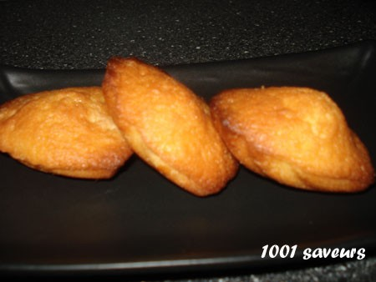
1°) Mélangez en tamisant la farine et la levure ensemble dans un saladier.
2°) Faites fondre le beurre dans un ramequin et laissez-le refroidir.
3°) Cassez les oeufs, ajoutez le sucre fouettez 5 min pour faire mousser. Incorporer la farine en pluie et enfin le beurre.
4°) Prélevez les zestes du citron, hachez-les finement.
5°) Incorporez le zeste à la pâte.(ou l'eau de fleur d'oranger ou tout autre arôme de votre choix). Mélangez. Répartissez la pâte dans les moules en silicone.
6°) Faites cuire les madeleines au four, à 220°C 13 à 15 min.
7°) Démoulez-les et laissez-les refroidir sur une grille.

